

REPÚBLICA DOMINICANA MINISTERIO DE DEFENSA "TODO POR LA PATRIA"

INSTITUTO DE SEGURIDAD SOCIAL DE LAS FUERZAS ARMADAS (ISSFFAA)
SANTO DOMINGO, D. N.
♦


Informe Trimestral de la Planificación Operativa Institucional correspondiente al periodo Enero-Marzo del año 2022.

Informe trimestral de la Planificación Operativa Institucional correspondiente al periodo Enero-Marzo del año 2022
El Instituto de Seguridad Social de las Fuerzas Armadas (ISSFFAA) vía la Sub-Dirección de Planificación y Desarrollo, presenta el informe trimestral No. 1 de Seguimiento del Plan Operativo Anual (POA) 2022, el cual es una herramienta de planificación institucional de corto plazo, que refleja los productos y actividades que las distintas áreas organizacionales se proponen llevar a cabo durante el período de un año, mediante ese informe socializamos los resultados de los avances obtenidos en la institución correspondiente al periodo enero-marzo del año en curso.

El presente informe no sólo cumple con la normativa gubernamentales que nos rigen, sino que también evidencia la capacidad institucional de analizar y reorientar a partir de estos resultados, las estrategias de planificación estratégica y operativa.

PRODUCTO Y ACTIVIDADES.
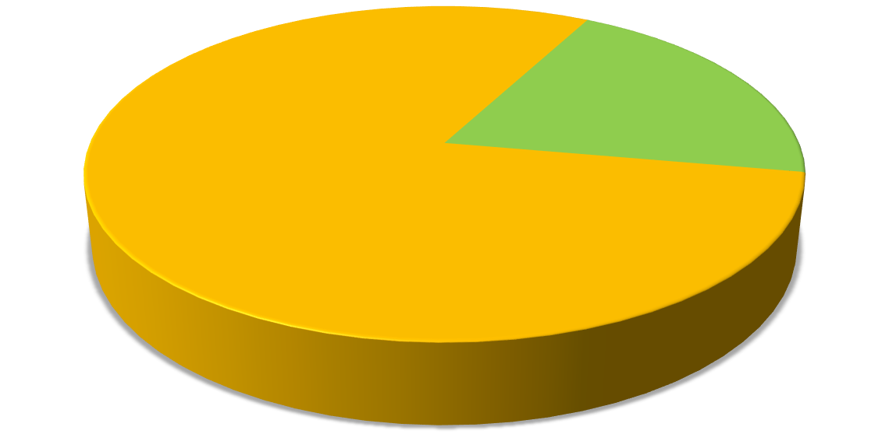
20%
80%
Actividades Productos

El Instituto de Seguridad Social de las Fuerzas Armadas (ISSFFAA) a partir de los datos suministrados por las áreas organizativas presenta los siguientes avances.

Instituto de Seguridad Social de las Fuerzas Armadas (ISSFFAA)
Informe trimestral de los avances de la Planificación Operativa Anual (POA) correspondiente al
periodo Enero-Marzo 2022.
Área
BIENESTAR SOCIAL
Cantidad de Productos | 6

Cód. | Descripción de Producto | PDP | DP
BS.1 | Analizar y revisar los procesos de los planes y servicios | 75% | 50%
BS.2 | Digitalización los expedientes de los proyectos habitacionales que reposan en el departamento de seguridad de los proyectos habitacionales | 75% | 100%
BS.3 | Ampliar la cobertura del servicio de becas. | 75% | 50%
BS.4 | Sorteo bonos de primera vivienda | 100% | 75%
BS.5 | Impartir charlas de orientación para mejorar el bienestar del soldado | 50% | 100%
BS.6 | Mejorar la salud del soldado mediante jornadas preventivas de salud | 50% | 50%
 | Área
 | DIRECCIÓN FINANCIERA
 | Cantidad de Productos | 9
Cód. | Descripción de Producto | PDP | DP
DF.1 | Gestión de cuentas por pagar | 100% | 80%
DF.2 | Ejecución del presupuesto financiero | 21% | 21%
DF.3 | Conciliación bancaria | 85% | 80%
DF.4 | Fondos en efectivo caja chica | 100% | 100%
DF.5 | Formulación de presupuesto financiero | 100% | 100%
DF.6 | Informe presupuestario. | 100% | 100%
DF.7 | Retención de impuesto pagados y entregadas | 100% | 100%
DF.8 | Control y revisión de las operaciones contables | 100% | 100%
DF.9 | Arqueo de los fondos de las cajas chicas | 100% | 100%
 | Área
 | SUBDIRECCIÓN ADMINISTRATIVA
Cantidad de Productos |  | 5
Cód. | Descripción de Producto | PDP | DP
SA.1 | Plan de compras elaborado y ejecutado | 100% | 100%
SA.2 | Plan de mantenimiento elaborado y en ejecución | 75% | 75%
SA.3 | Plan de mantenimiento de flotilla vehicular elaborado y en ejecución | 75% | 75%
SA.4 | Inventario de activos fijos actualizados | 100% | 100%
SA.5 | Monitoreo y control de activos fijos | 100% | 100%

 | Área
 | SUBDIRECCIÓN DE ASESORÍA LEGAL
Cantidad de Productos |  | 2
Cód. | Descripción de Producto | PDP | DP
AL.1 | Convenios interinstitucionales | 50% | 50%
AL.2 | Adquirir los títulos de propiedad de las propiedades de ISSFFAA | 50% | 50%
 | Área
 | SUBDIRECCIÓN DE PLANIFICACIÓN Y DESARROLLO
Cantidad de Productos |  | 9
Cód. | Descripción de Producto | PDP | DP
DF.1 | Elaboración, formulación y socialización del Plan Operativo Anual (POA)  2023. | N/A | N/A
DF.2 | Elaboración de menoría institucional | N/A | N/A
DF.3 | Actualización de Metas Intermedias | 100% | 100%
DF.4 | Implementación de la policía de responsabilidad social institucional | 50% | 50%
 | Área
SUBDIRECCIÓN DE TECNOLOGÍA DE LA INFORMACIÓN Y LA
COMUNICACIÓN
Cantidad de Productos |  | 3
Cód. | Descripción de Producto | PDP | DP
DF.1 | Gestión e implementación de las políticas y normativas TIC | 50% | 50%
DF.2 | Adquisición de equipos tecnológicos para fines de cambio o nueva asignación | 35% | 35%
DF.3 | Actualización y mantenimiento de infraestructura TIC | 50% | 50%
 | Área
 | SUBDIRECCIÓN DE RECURSOS HUMANOS
Cantidad de Productos |  | 2
Cód. | Descripción de Producto | PDP | DP
DF.1 | Diseño y ejecución de un plan de capacitación que responda a las necedades en Evaluación de Desempeño. | 50% | 50%
DF.2 | Aplicación de Evaluación de Desempeño | N/A | N/A
DF.3 | Generación de archivo que contienen los datos de los empleados con salario y deducciones | 100% | 100%
 | Área
 | OFICIAL EJECUTIVO
 | Cantidad de Productos | 2
Cód. | Descripción de Producto | PDP | DP
DF.1 | Fortalecimiento de las competencias del personal en materia de guardia  interior | 50% | 50%
DF.2 | Elaboración e implementación de un plan de emergencia y evacuación para la sede principal | 75% | 75%

 | Área
 | SUBDIRECCIÓN DE RELACIONES PUBLICAS
 | Cantidad de Productos | 2
Cód. | Descripción de Producto | PDP | DP
DF.1 | Coordinación de los eventos y servicios protocolares | 100% | 100%
DF.2 | Elaboración e implementación de la encuesta de satisfacción a los usuarios de los servicios que brinda el ISSFFAA. | 100% | 100%

 | Área
 | OFICINA DE LIBRE ACCESO A LA INFORMACIÓN.(OAI)
 | Cantidad de Productos | 3
Cód. | Descripción de Producto | PDP | DP
DF.1 | Requerimientos de información del ciudadano gestión | 100% | 100%
DF.2 | Sub-Portal de trasparencia institucional actualizado que permita al ciudadano el acceso oportuno a la información. | 100% | 98%
DF.3 | Gestión y entrega oportuna de las solicitudes a través del 311 en los plazos establecidos | 100% | 100%
N/A-Productos cuya ejecución no está planificada para el periodo evaluado.
PDP- Proyección de Desarrollo de Producto
DP- Desarrollo de Producto



